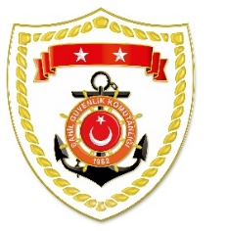

**T.C.**

**İÇİŞLERİ BAKANLIĞI**

**Sahil Güvenlik Komutanlığı**

**GÜNCEL FAALİYETLER**

**29 Mart 2024**

**SG Karadeniz Bölge Komutanlığı**

|  |  |  |  |  |  |
| --- | --- | --- | --- | --- | --- |
| **S.NU** | **TARİH** | **TESPİT** | **UYGULANAN İDARİ PARA CEZASI MİKTARI (TL)** | **CEZANIN KESİLDİĞİ**  **İL/İLÇE-MEVKİİ** | **AÇIKLAMA** |
| 1 | 29 Mart 2024 | BAGİS cihazının çalışır ve işler durumda olmaması | 78.726 | SİNOP/Merkez | 1 işlemde 78.726 TL idari para cezası uygulanmıştır. |

**SG Ege Deniz Bölge Komutanlığı**

|  |  |  |  |  |  |
| --- | --- | --- | --- | --- | --- |
| **S.NU** | **TARİH** | **TESPİT** | **UYGULANAN İDARİ PARA CEZASI MİKTARI (TL)** | **CEZANIN KESİLDİĞİ**  **İL/İLÇE-MEVKİİ** | **AÇIKLAMA** |
| 1 | 29 Mart 2024 | Yasak sahada deniz patlıcanı avcılığı yapmak (2 işlem) | 26.754 | BALIKESİR/Ayvalık | Toplam 4 işlemde 61.908 TL idari para cezası uygulanmıştır. |
| 2 | 29 Mart 2024 | Akarsuların denize karıştığı yer merkez olmak üzere denize doğru 500 metre yarıçaplı sahada su ürünleri avcılığı yapmak (2 işlem) | 35.154 | İZMİR/Aliağa |